
TECHNOLOGIE - TECHNISCH TEKENEN NAAM: ……………………………. KLAS: ……………

Aanzichten
Je hebt in de vorige opdracht naar de aanzichten van een kubus gekeken. Nu ga je de aanzichten van andere 3D-figuren bekijken.

Opdracht A: Kleur de aanzichten in.
- Kleur het VoorAanzicht in het geel.
- Kleur het ZijAanzicht in het rood.
- Kleur het BovenAanzicht in het blauw.
- Kan je het vlak in 2 aanzichten zien? Kleur dan het vlak in met de kleurcombinatie van de 2 aanzichten. Vb: zie je een vlak in het VoorAanzicht en in het BovenAanzicht? Kleur dan dit vlak in met de kleurcombinatie groen (VoorAanzicht = geel + BovenAanzicht = blauw).

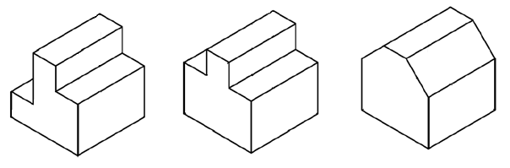

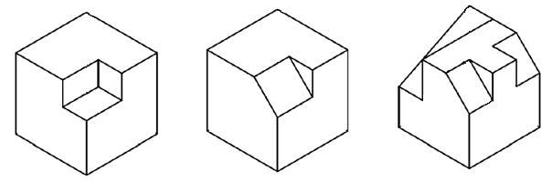

Opdracht B: Kleur de aanzichten in en teken het ontbrekende aanzichten.
- Kleur het VoorAanzicht in het geel bij figuur 1 en 2.
- Kleur het ZijAanzicht in het rood bij figuur 1 en 2.
- Kleur het BovenAanzicht in het blauw bij figuur 1 en 2.
- Teken Het ZijAanzicht van figuur 1.
- Teken het VoorAanzicht van figuur 2.
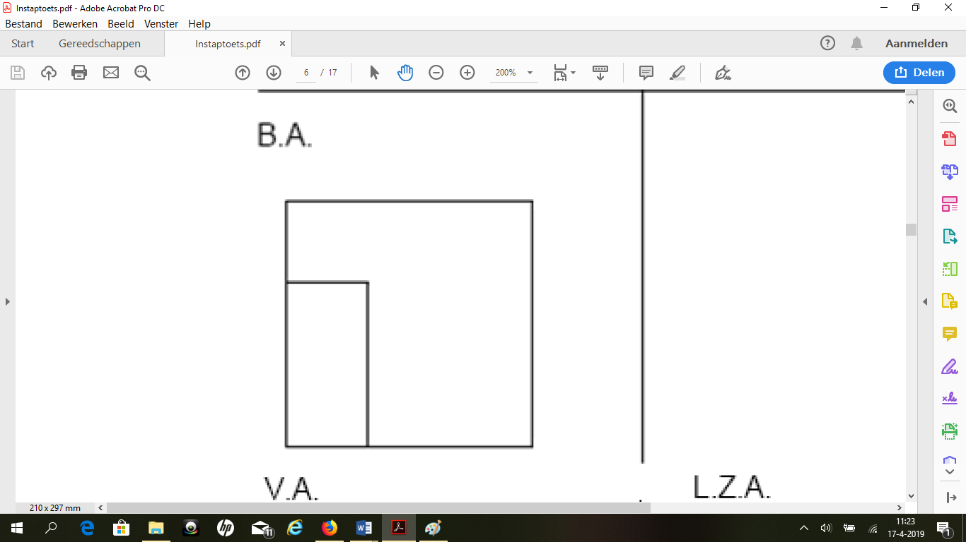  B.A. | 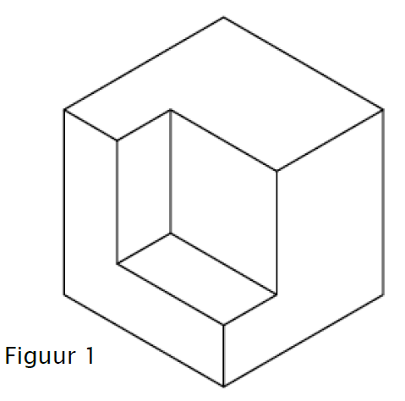
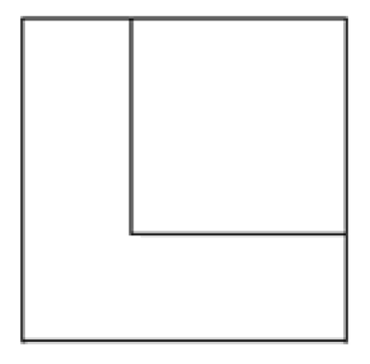  V.A. | Z.A.

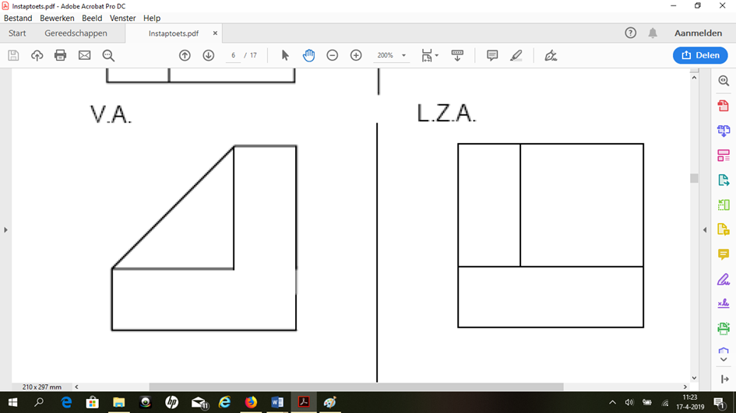  B.A. | 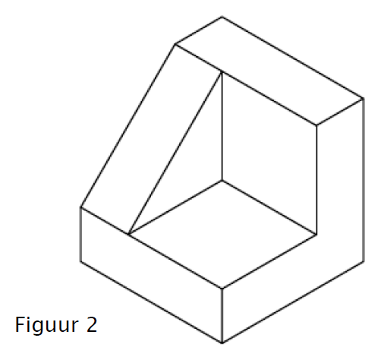
V.A. | 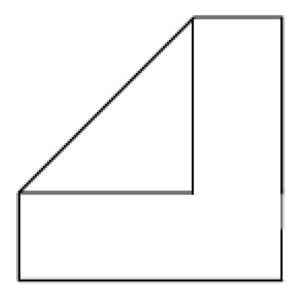  Z.A.

Projectietekenen
Bij opdracht B heb je al een klein beetje kunnen oefenen met aanzichten tekenen. Bij de volgende opdracht ga je van enkele figuren alle drie de aanzichten tekenen. De figuren zijn allen in isometrisch perspectief getekend. Dat betekent dat het vooraanzicht en het zijaanzicht in een hoek van 45º is afgebeeld.

Opdracht C: Teken van elk figuur op de volgende bladzijden het bovenaanzicht, het vooraanzicht en het zijaanzicht.
B.A. | 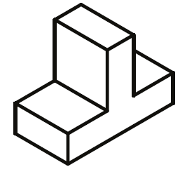
V.A. | Z.A.
B.A. | 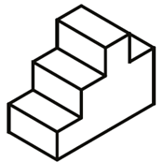
V.A. | Z.A.

B.A. | 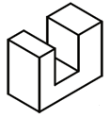
V.A. | Z.A.
B.A. | 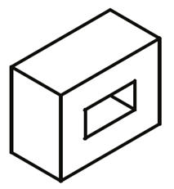
V.A. | Z.A.

B.A. | 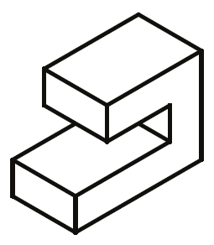
V.A. | Z.A.
B.A. | 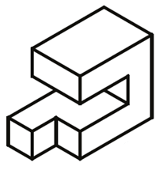
V.A. | Z.A.

B.A. | 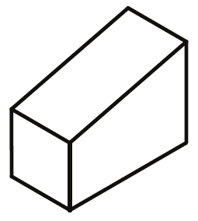
V.A. | Z.A.
B.A. | 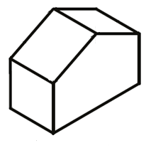
V.A. | Z.A.

B.A. | 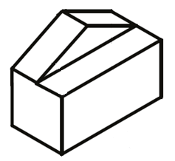
V.A. | Z.A.
B.A. | 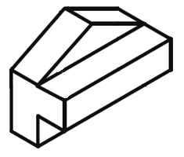
V.A. | Z.A.

Leerdoel: Je kunt het bovenaanzicht, het vooraanzicht en het zijaanzicht tekenen van een 3D figuur in isometrisch perspectief.

Rubric Technologie Lijnstukken
zorgen | succescriteria | pluspunten
 | Je hebt de aanzichten van de verschillende figuren de juiste kleur gegeven.
 | Je hebt de gevraagde aanzichten op de juiste manier getekend.

